一、选择题
1. 2003年，山东济南历城大辛庄遗址出土了一片完整的刻有25个文字的商代甲骨，这是首次在股墟之外发现的商代甲骨卜辞，距今约三千二百多年。这说明当时
A. 甲骨文在较大范围内使用 B. 商朝的都城一度频繁更换
C. 甲骨文是一种成熟的文字 D. 中国的疆域已经空前辽阔
【答案】A
【解析】
【详解】殷墟之外发现商代甲骨卜辞说明商代甲骨文的使用已经超出了殷墟的范围，故选A项；BC两项说法正确，但在材料中没有明确体现；殷商时期还没有中国的概念，山东地区发现的甲骨文也不能说明当时疆域辽阔，排除D项。
2. 记述南朝刘宋历史的《宋书》记载∶"元嘉二十一年，大旱民饥，犹有富室，承陂之家，处处而是，皆举保熟，所失微盖，陈积之谷，皆有巨万，旱之所弊，实钟贫民。"这反映出当时
A. 自然经济逐渐解体 B. 士族庄园经济盛行
C. 灾害加剧贫富分化 D. 国家分裂社会动荡
【答案】B
【解析】
【详解】材料显示元嘉年间大旱之时富室所失微盖，说明庄园经济因为实力雄厚自给自足，有较强的抗灾能力，在魏晋时期一度盛行，故选B项；近代鸦片战争之后耕织结合的小农经济破产，中国的自然经济才开始解体，排除A项；材料主旨意在说明庄园经济和个体小农经济抵抗自然灾害的差异，并没有显示贫富差距拉大，排除C项；国家分裂社会动荡是魏晋时期的时代特征，但材料未体现，排除D项。
3. 古代中国在经历一场剧变后，时人认为这是"万里之远，皆朝廷所制"导致"外寇凭陵时而莫御，雠耻最甚而莫报"的结果，这场剧变最可能是
A. 北宋靖康之难 B. 中唐安史之乱
C. 汉初七国之乱 D. 清末庚子国难
【答案】A
【解析】
【详解】万里之远，皆朝廷所制，外寇凭陵时而莫御，说明中央集权加强导致地方困弱无法有效抵御边患，故选A项；BC两项所示为地方势力膨胀威胁中央，与材料不符，故排除；庚子国难并非地方困弱所致，排除D项。
4. 如图为中国古代纸币，从图中所示的信息中可以得出的结论是当时
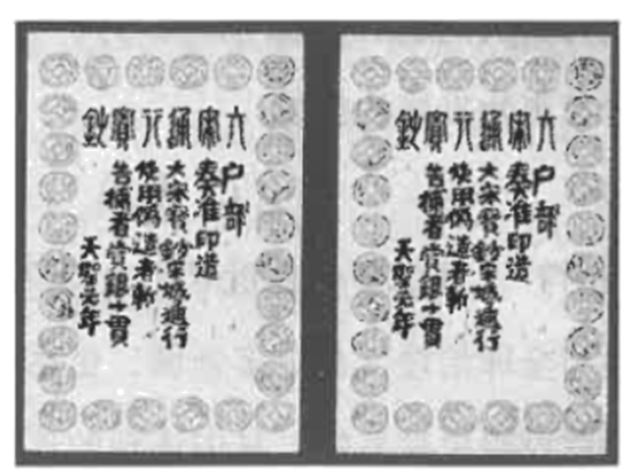
A. 纸币滥发导致通货膨胀 B. 交子是政府发行的纸币
C. 金属铸币退出流通领域 D. 民间存在印刷伪钞现象
【答案】D
【解析】
【详解】本题为图片型的信息选择题，图中文字信息显示：户部奏准印造，大宋宝钞宋城通行使用，伪造者斩，告捕者赏银十贯，故D项正确；A项材料无体现；BC两项本身错误，故排除。
5. 如图为近代某次列强侵华战争的示意图，这次战争
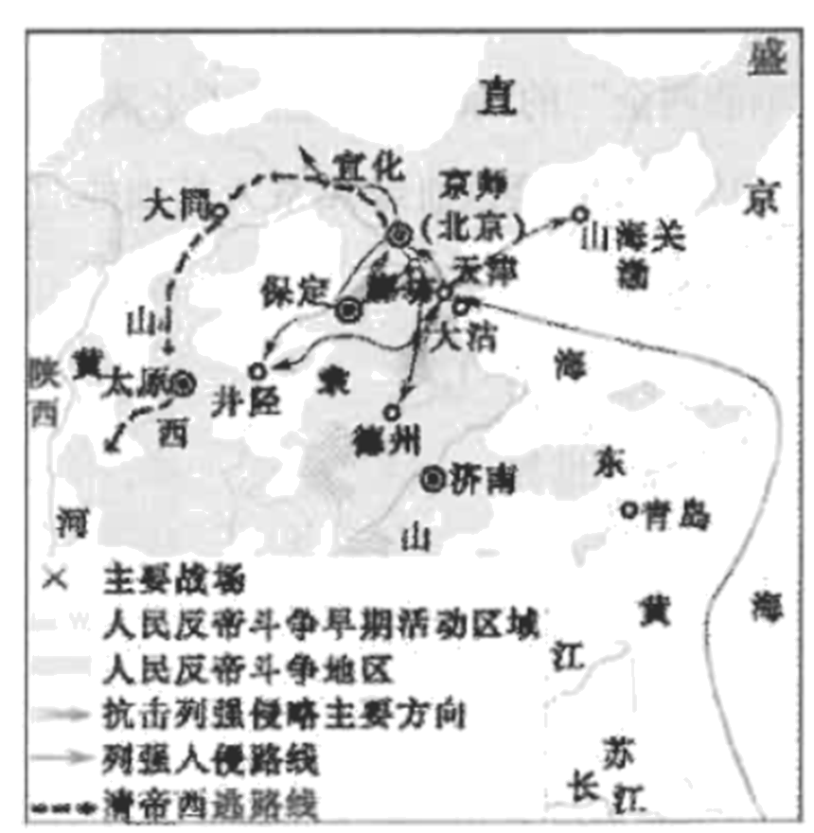
A. 宣告晚清自救运动的破产 B. 破坏中国经济最发达地区
C. 进一步破坏中国领土主权 D. 客观上加速清朝走向灭亡
【答案】D
【解析】
【详解】清帝自北京西逃至太原，故图中所示为庚子国难，故选D项；之后的《辛丑条约》没有割地，排除C项；A项指甲午战争标志着洋务运动破产，排除；B项对应的是太平天国运动的影响，排除。
6. 民国16年1月中共江浙区委就最近局势与工作方针发出通知，指出各地应趁此机会开展民众工作，发展组织，加紧对铁路的破坏工作，重点是南京、无锡。这一通知旨在
A. 巩固抗日民族统一战线 B. 坚持城市中心暴动道路
C. 推动国民大革命的进程 D. 配合国军正面战场抗战
【答案】C
【解析】
【详解】民国十六年即1927年，材料显示的历史事件发生在国共第一次合作的国民革命期间，中共发动民众运动，意在配合国民革命军的北伐，故选C项；材料并未体现城市中心论，排除B项；AD两项与题干时间不符，故排除。
7. 周恩来外长在某次国际会议中表示完全支持朝鲜外相南日提出的关于保证朝鲜和平状态的六项建议，并指出"如果这一个建议都被'联合国'有关国家拒绝，那么这种拒绝协商和解的精神，将为国际社会留下一个极不良的影响。"在这次会议上，中国
A. 首次提出和平共处五项原则 B. 拉开了第三世界崛起的序幕
C. 实现了朝鲜问题和平解决 D. 促成印度支那地区局势缓和
【答案】D
【解析】
【详解】周恩来外长支持朝鲜外相保证朝鲜和平的建议，应该是1954年中国第一次以五大国身份参加的日内瓦会议，会上讨论了朝鲜半岛和印支半岛的安全问题，故选D项；首次提出和平共处五项原则是在1953年中印谈判期间，排除A项；拉开了第三世界崛起的序幕的是万隆会议，排除B项；会议并未完全解决朝鲜问题，排除C项。
8. 伯里克利时代，雅典的公民大会通过法案∶凡是不信雅典人信奉的宗教和不敬神的人，都应该立即治罪。哲学家阿纳克萨戈拉因为宣扬太阳是一块红色的岩石亵渎了神灵而被驱逐出境，由此可见古代雅典
A. 民众个人自由受到严格限制 B. 人文主义缺乏广泛群众基础
C. 宗教神话规范社会公共道德 D. 思想文化专制束缚公民思想
【答案】B
【解析】
【详解】公民大会通过法案，不信雅典人信奉的宗教和不敬神的人会因亵渎神灵而被驱逐出境，说明当时希腊多数民众还没有接受人文主义，故选B项；A项中“民众”错误，排除；CD两项与材料不符，排除。
9. 约翰·洛克在17世纪70年代的法国南部观察时写道∶"好几处地方都有这种作物，乡民称之为'西班牙小麦'，是给穷人做面包吃的。"这种作物最可能是
A 玉米 B. 水稻 C. 小麦 D. 甘薯
【答案】A
【解析】
【详解】史前时期，小麦已经从西亚、中东一带向西传入了欧洲与非洲，17世纪70年代的法国南部乡民称之为‘西班牙小麦’的谷物应该与西班牙人地理大发现有关，此种谷物最有可能是来自美洲的玉米，故选A项，排除BCD。
10. "所谓'欧洲的兴起'只是人类历史上特定时期的特定产物，苦心孤诣地搜罗欧洲文化的优秀传统，为其贴上理性、进取的标签，直至将欧洲树立为世界的榜样，从中挖掘普世性的文化特质只能是制造神话。"对此理解正确的是
A. 要从全球视野阐释历史 B. 欧洲率先完成社会转型
C. 以欧洲为中心研究历史 D. 欧洲文化是普世性文化
【答案】A
【解析】
【详解】欧洲的兴起只是人类历史上特定时期的特定产物，将欧洲树立为世界的榜样是制造神话，说明作者否定欧洲中心论，所以应该是全球史观，主要从全球视野观察、阐释历史，故选A项；综上所述可知BCD项不是对题意的正确理解，排除。
11. 苏联政府在1924年到1925年间出台了若干限制小企业主的措施，并于1927年提出了旨在限制富农的政策。这反映出新经济政策
A. 不符合苏联的社会实际 B. 完善了马克思主义理论
C. 推动了苏联经济的恢复 D. 在推行过程中步履维艰
【答案】D
【解析】
【详解】开始于1921年的新经济政策希望利用商品货币关系恢复国民经济实现向社会主义的间接过渡，允许中小企业私人经营，但是材料中苏联政府又出台限制小企业主和富农的措施，这说明新经济政策的施行并非一帆风顺，故选D项；新经济政策一度推动了苏联经济的恢复，排除A项；BC两项说法正确，但材料中并未体现。
12. 二战后，抽象主义因其代表人物反对意识形态捆绑，被美国政府认为有共产主义倾向，是"敌方阵营的艺术家"；20世纪60年代，美国政府却又认为抽象主义"自由的表达"符合美国价值观，彰显了资本主义制度的优越性，于是通过大力扶植确立了其在艺术史上的地位。这一变化说明美国
A. 与苏联的关系略有缓和 B. 在冷战中处于劣势地位
C. 主流价值观发生了变化 D. 冷战思维影响艺术解读
【答案】D
【解析】
【分析】
【详解】美国政府对抽象主义艺术家态度的变化带有明显的意识形态反共色彩，说明美国冷战思维影响艺术解读，故选D；A、B材料信息无法体现，排除；美国政府对抽象主义艺术家态度的变化无法体现美国主流价值观发生变化，排除C。
【点睛】
二、非选择题
13. 阅读材料，完成下列要求。
材料一 魏晋南北朝文化对唐代文化产生直接影响，不外三者，即老庄思想、佛教和胡人习俗，其中后两种因素自外族传入，而且是经历数百年的流播而形成的。唐代对这三种文化因素的承袭，也以后两种为主，这造成唐代文化的异彩特色，至于中国传统文化儒学，从魏晋开始，即受这三种文化因素的压制，日渐衰微；直到唐代中后期，儒学开启复兴的机运。北宋时，各派思想主流如佛、道、儒诸家，已趋融合，渐成一统之局，遂有民族本位文化的理学的产生，其文化精神及动态亦转趋单纯与收敛。南宋时，道统思想既立，民族本位文化益形强固，其排拒外来文化的成见，也日益加深。
——摘编自傅乐成《唐型文化与宋型文化》
材料二 1840年以来，中国文化迈入从传统走向近现代的转型。原有中华文化体系无法提供现成的救国治国方案，使我们不得不从外来文化中去寻找，从康有为到孙中山，仁人志士从西方文化体系中寻找救国良方，多方努力，但均未成功；20世纪初，中国共产党人运用同样是来自西方的马克思主义后，才使中国最终摆脱百年困境，走向独立富强，中国人之所以最终选择了马克思主义，是因为历史的实践已经证明∶只有社会主义才能救中国。与此同时实践也证明了中国文化出路将马克思主义的理论体系与中国固有文化体系二者结合，并不断吸纳全人类一切优秀文明成果和文化精华，以使中华文化体系能与时俱进，永存活力。这在另一方面，也恰恰说明了中华文化体系有吸收、融合并消化异质文化中合理成分的机制，是中华文化强大生命力的体现，也是我们树立文化自信的根本。
——摘编自曾加荣《中国传统文化概要》
（1）根据材料一并结合所学知识，概括唐文化与宋文化特点并说明其原因。
（2）根据材料二并结合所学知识，指出中国文化在近代发生的变化并分析其原因。
【答案】（1）特点：唐：多元、开放；宋：“各派思想主流趋于融合”、内敛（或“文化精神趋于单纯与收敛”）。（建议从内容、特点两个维度思考作答）
原因：唐：承袭魏晋南北朝文化；受宗教文化和民族融合的影响；儒学正统地位受到冲击趋于衰微；开明的民族政策和对外政策。宋：儒、佛、道融合产生理学；并逐步确立起主流官方意识形态的地位。
（2）变化：学习吸收西方的先进文化；与救亡图存相结合。
原因：西方列强入侵，民族危机空前严重；先进中国人为救国救民进行不懈探索；西方工业文明的冲击；近代民族工业的兴起和发展，民族资本主义发展，民族资产阶级壮大；西方民主启蒙思想和马克思主义的传播。
【解析】
【详解】（1）特点：结合所学内容可知唐代文化多元、开放；宋文化则是“各派思想主流趋于融合”、内敛。原因：唐：根据“魏晋南北朝文化对唐代文化产生直接影响”得出承袭魏晋南北朝文化；根据“老庄思想、佛教和胡人习俗，其中后两种因素自外族传入，而且是经历数百年的流播而形成的”得出受宗教文化和民族融合的影响；根据“中国传统文化儒学，从魏晋开始，即受这三种文化因素的压制，日渐衰微”得出儒学正统地位受到冲击趋于衰微；结合所学内容可知还与开明的民族政策和对外政策有关。宋：根据“各派思想主流如佛、道、儒诸家，已趋融合，渐成一统之局”得出儒、佛、道融合产生理学；根据“道统思想既立，民族本位文化益形强固，其排拒外来文化的成见，也日益加深”得出逐步确立起主流官方意识形态的地位。
（2）变化：根据“原有中华文化体系无法提供现成的救国治国方案，使我们不得不从外来文化中去寻找”得出学习吸收西方的先进文化；与救亡图存相结合。原因结合所学内容可知与西方列强入侵，民族危机空前严重；先进中国人为救国救民进行不懈探索；西方工业文明的冲击；近代民族工业的兴起和发展，民族资本主义发展，民族资产阶级壮大；西方民主启蒙思想和马克思主义的传播等因素都密切相关。
14. 阅读材料，完成下列要求。
材料 图1、图2、图3三幅图反映的是三个历史时期和地区的三角贸易。
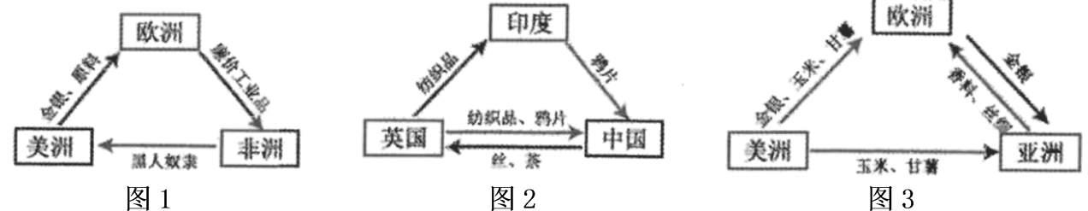
提取图1、图2、图3中任意两条的信息，并给予说明。（要求∶信息准确完整，说明史论结合）
【答案】图1：信息：欧洲殖民者将廉价工业品运往非洲，然后从非洲掠夺黑人贩卖到美洲做奴隶，再将美洲的金银、原料运回到欧洲。
说明：这与新航路开辟后15~16世纪的黑奴贸易相符。因在美洲实行种族灭绝政策，美洲印第安人锐减，为开发美洲而兴起黑奴贸易。这为欧洲资本主义发展提供了资本的原始积累，且推动了世界市场的进一步扩大。
图2：信息：英国殖民者将在印度种植的鸦片走私到中国，然后从中国进口茶、丝等原料、半成品，再将工业品出口到印度和中国。
说明：这与19世纪前中期贸易状况相符。此时英国殖民者将在印度种植的鸦片走私到中国，以扭转对华贸易逆差。
图3：信息：欧洲殖民者从美洲掠夺金银，引进玉米、甘薯等作物，然后以金银换取亚洲的丝绸、香料，而美洲的玉米、甘薯也传入中国。
说明：这与新航路开辟初期的状况相符。此时美洲被发现，世界市场的雏形开始出现；欧洲的商品在亚洲缺乏竞争力，故用白银购买亚洲商品，白银流入亚洲。
（任选两个图片，提取信息，并加以说明）
【解析】
【详解】本题为开放性试题，没有固定答案。解答本题首先应该根据材料内容总结论点，再结合所学围绕论点展开论述。根据图示内容可知，图1反映的是新航路开辟后贩卖黑奴的三角贸易，图2反映的是英国殖民者向中国走私鸦片，从中国进口茶、丝等原料、半成品，再将工业品出口到印度和中国的内容；图3反映的是新航路开辟后各地物种交流贸易的内容。从中任选两个图片，结合新航路开辟后欧、亚、美、非洲之间的物种交流和商业贸易的相关内容展开论述即可。
15. 【历史选修1：历史上重大改革回眸】
材料 汉初采取比较宽松的经济政策，“令民铸钱，一黄金一斤，约法省禁”。武帝即位后，鉴于市面上因流通“半两”“四铢”“榆英”等币量不一的货币对社会经济带来的不良影响，收回封国的铸币权，并严禁民间私铸。汉武帝元鼎四年（公元前113年），中央政府收回铸币权，由上林三官，即钟官、辨钢和均输专门负责铸币事宣，铸造新的五铢钱。此时所铸五铢，史称“上林三官钱”，币质上乘，钱文挺秀，郭圆周正，式样划一，币重如其文，且不易被盗磨。因此，汉初以来的私铸、盗铸之风逐渐消失，铸币杈分散之枳弊也同时根除，汉武帝统一币制的改革至此终获成功。
五铢钱流通范围极广，从东南沿海到新疆地区，从云贵川到蒙古高原和东北地区，都流通五铢钱。五铢钱历东汉魏晋南北朝隋代，至唐武德四年（621年〕废止，前后跨度为738年。
——摘编自高德步《中外经济简史》
（1）根据材料，概括指出汉武帝统一币制改革的主要措施。
（2）根据材料并结合所学知识，说明汉武帝统一币制改革的意义。

【答案】（1）措施：铸币权集中于中央；严禁民间私铸；规范新币的式样和币质。
（2）意义：五铢钱铸币权完全收归中央政府，有利于削弱地方割据势力、维护国家统一；五铢钱轻重适中，顺应了社会经济发展状况与价格水平对货币单位的要求；五铢钱流通范围极广，长期成为标准性的流通钱币，有利于商品经济的发展。
【解析】
【详解】（1）措施，根据材料“中央政府收回铸币权，由上林三官，即钟官、辨钢和均输专门负责铸币事宣，铸造新五铢钱”，并结合所学知识从铸币权集中、严禁民间私铸、新币规范等方面概括指出汉武帝统一币制改革的主要措施。
（2）意义，根据材料“汉初以来的私铸、盗铸之风逐渐消失，铸币杈分散之枳弊也同时根除……五铢钱流通范围极广”并结合所学知识从削弱割据、维护统一、经济发展、流通范围等方面说明汉武帝统一币制改革的意义。
16. 阅读材料，回答问题
材料 对中国人来说，1922年到1925年长达三年多的时间里，标榜给中国带来福音的华盛顿方案实际带来的根本不是稳定与和平，而是内乱和衰败。华盛顿体系在其建立伊始就遭到中国民族主义者的反对。美国等列强否认中国的贫弱和动乱是西方侵略的结果，但中国民族主义者鲜明地提出中国苦难的根源即在于外来势力的压迫，所谓的以国际合作代替国际竞争不过是"各帝国主义互竞的侵略，变为协同的侵略"，"尊重中国之主权与独立及领土与行政之完整"只是一场骗局。拒绝美国提出的渐进改革的自由主义道路，提出对不平等条约必须采取"革命性的"手段，进行"根本的解决"。中国民族主义者从华盛顿会议得出的一个重要"觉悟"是"现在世界任何国家，无容许弱小民族及国家申述不平之余地，中国国民欲希望解除种种束缚，惟有杀出一条血路，死中求生"；而对于国内政治，也必须进行"根本的改造"。所谓"根本改造"就是打倒军阀，所谓"死中求生"就是废除一切不平等条约，打倒帝国主义。与美国的初衷相反，华盛顿方案不仅没有使中国走上美国为它设计的道路，相反，在列宁理论和苏俄革命模式传入后"成为中国抛弃西方列强"，转向国民革命的"决定性因素之一"。
——摘编自王立新《华盛顿体系与中国国民革命∶二十年代中美关系新探》
（1）根据材料，指出中国民族主义者对华盛顿方案的看法。
（2）根据材料并结合所学知识，简析华盛顿方案对中国历史发展的影响。
【答案】（1）看法：是造成中国内乱和衰败的根本；是造成中国苦难的根源；列强从互竞侵略变为协同侵略；尊重中国主权只是一场骗局。
（2）影响：促使中华民族觉醒，充分认识反帝反封建的重要性；促使中国转向俄国学习，促进了马克思主义在中国的传播；中国共产党制定了党的民主革命纲领，明确提出了反帝反封建的革命要求；推动了国共合作和国民革命的兴起。
【解析】
【详解】（1）看法：根据“华盛顿方案实际带来的根本不是稳定与和平，而是内乱和衰败。华盛顿体系在其建立伊始就遭到中国民族主义者的反对”得出是造成中国内乱和衰败的根本；是造成中国苦难的根源；根据“所谓的以国际合作代替国际竞争不过是‘各帝国主义互竞的侵略，变为协同的侵略’，‘尊重中国之主权与独立及领土与行政之完整’只是一场骗局”得出列强从互竞侵略变为协同侵略；尊重中国主权只是一场骗局。
（2）影响：根据“现在世界任何国家，无容许弱小民族及国家申述不平之余地，中国国民欲希望解除种种束缚，惟有杀出一条血路，死中求生”得出促使中华民族觉醒，充分认识反帝反封建的重要性；根据“在列宁理论和苏俄革命模式传入后‘成为中国抛弃西方列强’，转向国民革命的‘决定性因素之一’”得出促使中国转向俄国学习，促进了马克思主义在中国的传播；结合所学内容可知中国共产党制定了党的民主革命纲领，明确提出了反帝反封建的革命要求；推动了国共合作和国民革命的兴起。
17. 阅读材料，回答问题
材料 侯德榜（1890~1974），中国杰出的化学家，侯氏制碱法的创始人，中国重化学工业的开拓者。青年时期的候德榜发奋求学，1913年以特别优秀的成绩公派留学美国。面对纯碱几乎被外国垄断，以纯碱为原料的众多民族工业生存艰难的困境，1921年他怀抱"科学救国"理想从美国回到中国，投身于民族制碱工业。1924年塘沽碱厂投产成功并生产出第一批纯碱，揭开了索尔维制碱法的秘密。1926年，中国生产的红三角牌纯碱在美国费城举办的万国博览会上获得金奖，产品远销日本和东南亚。他还把氨碱法的奥秘无偿地公之于众，使工业落后的国家不再仰仗技术大国的鼻息，听从他们的摆布，1932年出版了《制碱》一书。抗战时期，由于工厂生产的硝酸等产品和国防军火生产密切相关，面对日本的威逼，侯德榜决心"宁肯给工厂开追悼会，也决不与日军合作"。1938年侯德榜等一行辗转到达四川并立即筹建工厂。川西地区盐卤深度较低，为了降低制碱成本，侯德榜开始对原有的制碱法进行改进，经过数百次的试验，终于确定了新的工艺流程，这就是联合制碱法，也称侯氏制碱法。1957年，他带领团队大力发展中国的小化肥工业，对我国农业生产做出重要贡献。侯德榜积极传播交流科学技术，培育了很多科技人才。
——摘编自盛根玉《中国现代化学的起步》等
（1）根据材料，概括侯德榜对中国科学发展的贡献。
（2）根据材料并结合所学知识，简析侯德榜取得成就的原因。
【答案】（1）贡献：推动中国制碱业发展；揭开索尔维制碱法的秘密，打破西方国家垄断；开创侯氏制碱法；将科学成就应用于国家建设；传播交流科学技术，培育科技人才。
（2）原因：勤奋好学和献身科学的精神；强烈的爱国精神和科学救国理想；治学严谨和无私奉献；注重科学实践；国家的支持和发展需要。
【解析】
【详解】（1）贡献：根据“1924年塘沽碱厂投产成功并生产出第一批纯碱，揭开了索尔维制碱法的秘密”得出推动中国制碱业发展；揭开索尔维制碱法的秘密，打破西方国家垄断；根据“经过数百次的试验，终于确定了新的工艺流程，这就是联合制碱法，也称侯氏制碱法”得出开创侯氏制碱法；根据“1957年，他带领团队大力发展中国的小化肥工业，对我国农业生产做出重要贡献”得出将科学成就应用于国家建设；根据“侯德榜积极传播交流科学技术，培育了很多科技人才”得出传播交流科学技术，培育科技人才。
（2）原因：根据“青年时期的候德榜发奋求学，1913年以特别优秀的成绩公派留学美国”得出勤奋好学和献身科学的精神；根据“他怀抱‘科学救国’理想从美国回到中国，投身于民族制碱工业”得出强烈的爱国精神和科学救国理想；根据“为了降低制碱成本，侯德榜开始对原有的制碱法进行改进，经过数百次的试验”、“把氨碱法的奥秘无偿地公之于众”得出治学严谨和无私奉献；注重科学实践；并结合所学内容可知还与国家的支持和发展需要有关。

